
Андрющенко Антон
Ермакова Кристина
Кривенок Людмила
Татаринцев Алексей

Команда
«ЛИЦЕЙ 6»

Наука химия безмерно сложна,
Но развиваться, конечно, должна.
Поэтому потратим мы хоть сотню лет,
Но все ж получим неоткрытый элемент!

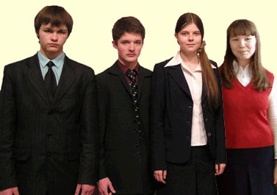

Немного о нас

Все мы «мастера – исполнители»: физики, химики, математики, есть еще программист и биолог. Каждый из нас достиг высот в своем деле, но мы все равно остаемся все вместе трудимся на благо нашего лицея.

Ранее мы не принимали участия в интернет - проектах химической тематики, но защищали честь нашего лицея на олимпиадах различных уровней. Двое из нас являются призёрами городских и областных олимпиад по химии.

Наши пожелания

Мы желаем всем честной борьбы, справедливого судейства, и пусть победит достойнейший!

Дамы и господа, ВСЕМ УДАЧИ!

